# ПРИЛОЖЕНИЕ Б. Сценарии и результаты тестовых испытаний

# АННОТАЦИЯ

В данном программном документе приведены сценарии и результат тестовых испытаний для информационной системы «по управлению и запуском виртуальных машин и автоматизированных тестов с последующим сбором информации в файл».

В разделе «Цель испытаний» указана цель проведения испытаний.

В разделе «Требования к программе» указаны требования, подлежащие проверке во время испытаний и заданные в техническом задании на программу

В данном программном документе, в разделе «Требования к программной документации» указан состав программной документации, предъявляемый на испытания.

В разделе «Средства и порядок испытаний» указаны технические и программные средства, используемые во время испытаний, а также порядок проведения испытаний.

В разделе «Методы испытаний» приведено описание используемых методов испытаний

В разделе «Объект испытаний» указаны наименование, область применения и обозначение программы.

В данном программном документе, в разделе «Требования к программе» указаны требования, подлежащие проверке.

В разделе «Сценарий и результаты тестирования» приведены таблицы с сценариями и результатами тестовых испытаний.

СОДЕРЖАНИЕ

АННОТАЦИЯ 1

1. ОБЪЕКТ ИСПЫТАНИЯ 3

1.1. Наименование объекта 3

1.2. Область применения объекта 3

1.3. Обозначение испытуемой программы 3

3. ЦЕЛЬ ИСПЫТАНИЙ 4

4. ТРЕБОВАНИЯ К ПРОГРАММЕ 5

4.1. Требования, подлежащие проверке 5

5. СРЕДСТВА И ПОРЯДОК ИСПЫТАНИЙ 7

6. МЕТОДЫ ИСПЫТАНИЙ 8

7. СЦЕНАРИИ И РЕЗУЛЬТАТЫ ТЕСТИРОВАНИЯ 9

# ОБЪЕКТ ИСПЫТАНИЯ

## Наименование объекта

Наименование – «Ultimate Logs Collector».

## Область применения объекта

Программа предназначена для использования сотрудниками отдела тестирования.

## Обозначение испытуемой программы

Обозначение – «Ultimate Logs Collector».

# ЦЕЛЬ ИСПЫТАНИЙ

Целью проведения испытания является проверка программного обеспечения «Ultimate Log Collector» на соответствия требованиям и выявление ошибок в работе программы.

# ТРЕБОВАНИЯ К ПРОГРАММЕ

## Требования, подлежащие проверке

* Функция авторизации;
* Функция регистрации;
* Функция изменения пользователя
* Функция просмотра результатов тестов пользователя
* Функция просмотра пользователей
* Функция сохранения конфигурационного файла виртуальной машины
* Функция открытия конфигурационного файла виртуальной машины
* Функция сохранения порядка тестов
* Функция открытия порядка тестов
* Функция включения виртуальной машины
* Функция приостановки работы виртуальной машины
* Функция возобновления работы виртуальной машины
* Функция выключения виртуальной машины
* Функция выключения синхронизации времени виртуальной машины
* Функция включения синхронизации времени виртуальной машины
* Функция добавления записи теста
* Функция удаления записи теста
* Функция запуска
* Функция добавления файла
* Функция скачивания файла
* Функция удаления файла
* Функция просмотра результата тестов
* Функция просмотра графика результатов тестов
* Функция скачивания фото графика

# СРЕДСТВА И ПОРЯДОК ИСПЫТАНИЙ

Состав технических средств, используемых для проведения тестировании информационной системы представлен в Таблице 1.

Таблица 1 – Технические средства

| № | Тип оборудования | Наименование оборудования |
| --- | --- | --- |
| 1 | 2 | 3 |
| Персональный компьютер | | |
| 1 | Материнская плата | MSI B450 Gaming Plus |
| 2 | Центральный процессор: | AMD Ryzen 2600 |
| 3 | Видеоадаптер: | Nvidia RTX 2060 6GB |
| 4 | Оперативная память: | Crucial Ballistix 8x4 GB |
| 5 | Твердотельный накопитель: | SSD M.2 Intel 660p 1TB |
| 6 | Блок питания | Chieftec CTG-750C |

Состав программных средств, используемых для проведения тестирования информационной системы представлена в Таблице 2.

Таблица 2 – Программные средства

| № | Тип средства | Название средства | Назначение |
| --- | --- | --- | --- |
| 1 | 2 | 3 | 4 |
| 1 | Операционная система | Microsoft Windows 11 22H2 | Организация взаимодействия программ и  пользователя |
| 2 | Инструментальное средство разработки программных решений | Microsoft Visual Studio Community 2022 17.3.3 | Разработка клиентского приложения |
| 3 | Инструментальное средство разработки программных решений | IntelliJ IDEA 2022.2.1 | Разработка программного интерфейса приложения |
| 4 | Система управлением версий | GitHub | Управление версиями приложения |
| 5 | Система управления базами данных | pgAdmin 4 | Разработка базы данных |
| 6 | Система автоматизации развертывания с поддержкой контейнеризации | Docker engine 23 | Развертывание программного интерфейса на сервере |
| 7 | Система отслеживания ошибок | Jira | Создание тест кейсов |

Испытания должны проводится поэтапно согласно разделу «Требования к программе» настоящего документа.

# МЕТОДЫ ИСПЫТАНИЙ

* По формальности тестирования

Тестирование по тестам – тестирование по предварительно написанным тест-кейсам.

* По исполнению кода

Динамическое тестирование – во время тестирования код исполняется.

* По уровню тестирования

Системное – проверка работы всей системы на соответствие заявленным требованиям к программному продукту.

* По целям

Функциональное тестирование направлено на проверку того, какие функции ПО реализованы, и того, насколько верно они реализованы.

* По степени авторизации

Ручное – без использования дополнительных программных средств.

* По позитивности сценария

Позитивным – проверка ПО на соответствие ожидаемому поведению.

Негативным – проверяет, будет ли ПО работать в случае, когда поведение пользователя отличается от ожидаемого.

* По знанию системы

Тестирование «белого ящика» – тестирование программного продукта с доступом к коду.

Тестирование «черного ящика» – тестирование без доступа к коду продукта

* По разработке тестовых испытаний

На основе требований – требование было определено до начала тестирования.

# СЦЕНАРИИ И РЕЗУЛЬТАТЫ ТЕСТИРОВАНИЯ

Все сценарии тестирования приложения «Ultimate Log Collector» представлены в таблицах 3.

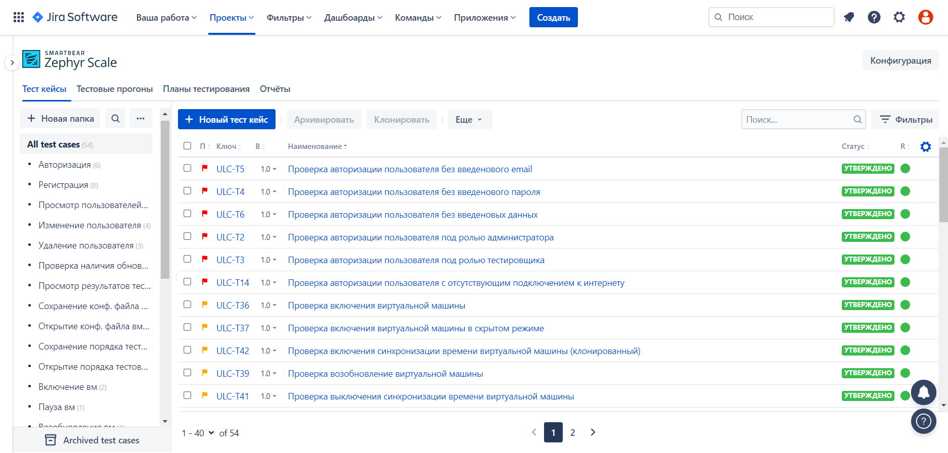

Рисунок 1 – Все сценарии тестовых испытаний

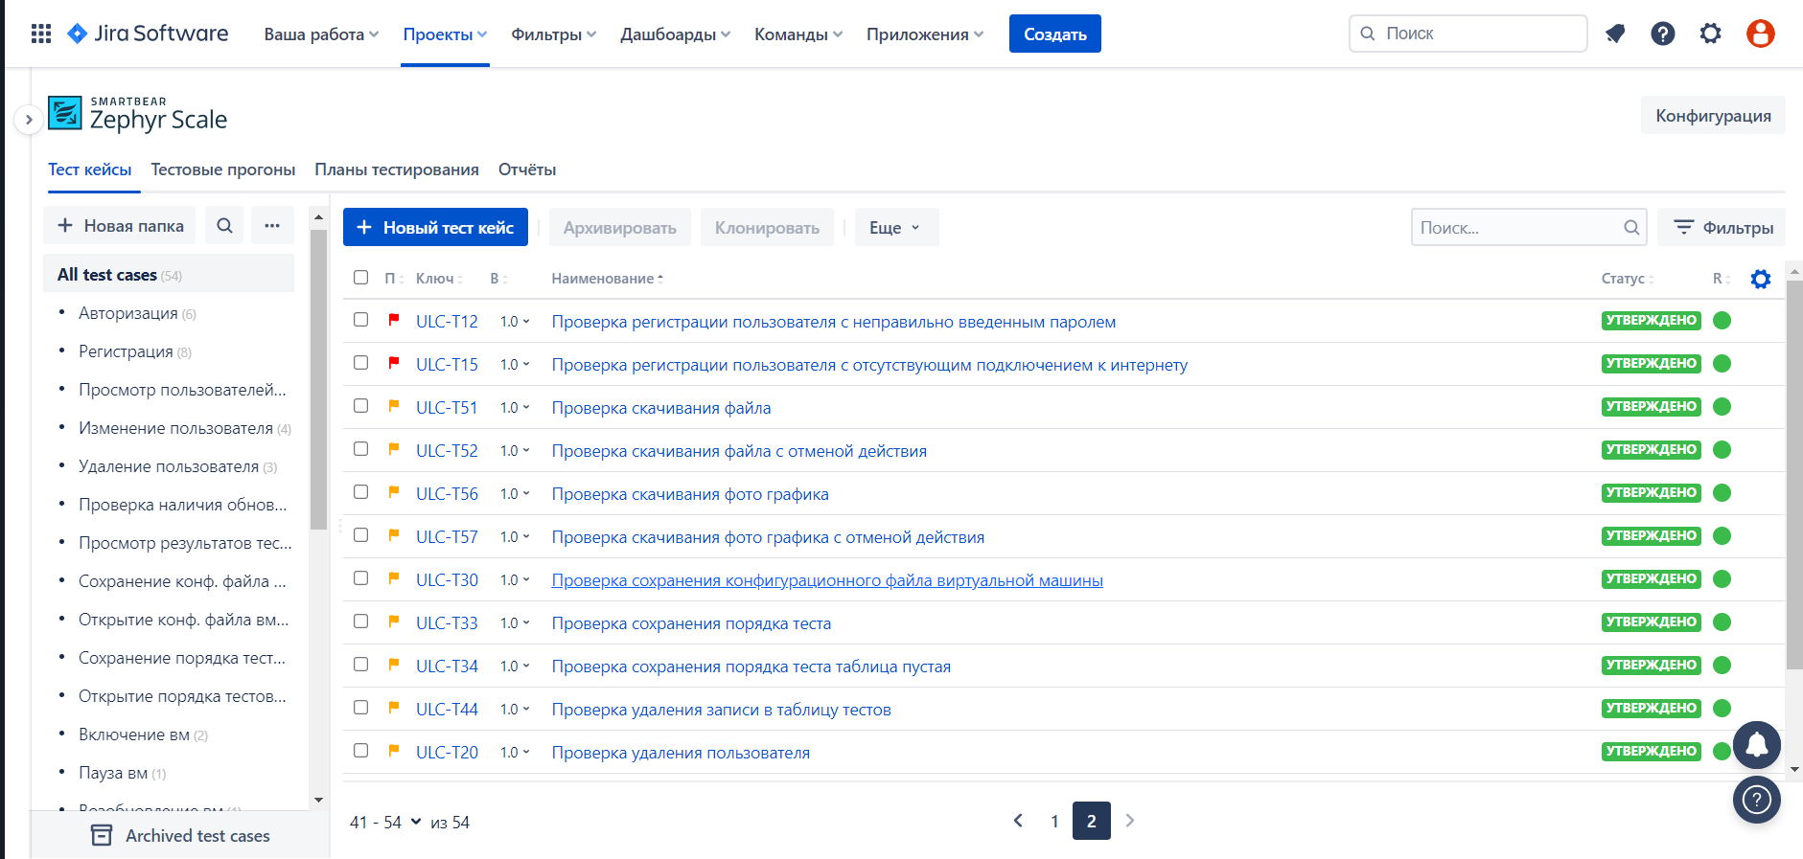

Рисунок 2 – Все сценарии тестовых испытаний

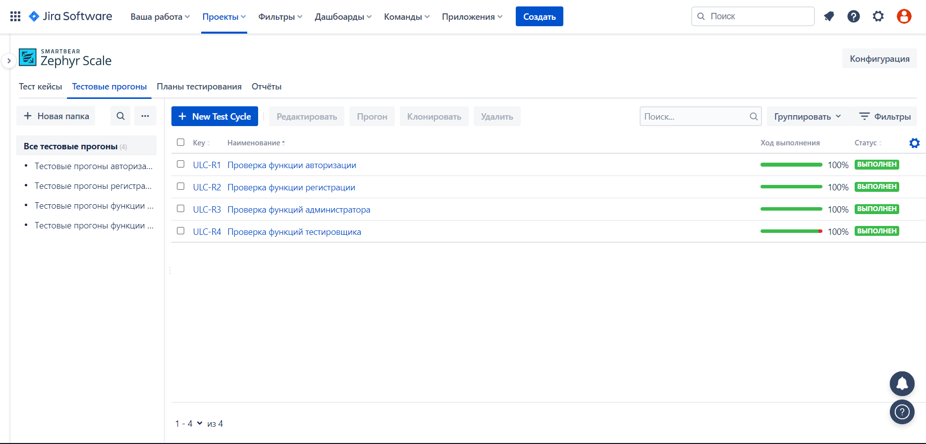

Рисунок 3 – Все тестовые прогоны

Таблица 3 – Сценарии тестовых испытаний

|  |  |  |  |  |  |  |  |  |  |  |  |  |
| --- | --- | --- | --- | --- | --- | --- | --- | --- | --- | --- | --- | --- |
| Key | Name | Status | Precondition | Objective | Folder | Priority | Owner | Coverage (Issues) | Test Script (Step-by-Step) - Step | Test Script (Step-by-Step) - Test Data | Test Script (Step-by-Step) - Expected Result | Test Script (Plain Text) |
| ULC-T2 | Проверка авторизации пользователя под ролью администратора | Approved | Приложение открыто и пользователь находится на окне авторизации | Проверка авторизации пользователя под ролью администратора | /Авторизация | High | Алексеев Семён Александрович | ULC-6 | Ввести email и пароль | Email: isip_s.a.alekseev@mpt.ru Пароль: qwerty123 | Пользователь ввел данные для авторизации | |
|  |  |  |  |  |  |  |  |  | Нажать кнопку "Войти" | | Пользователь успешно авторизуется как администратор | |
| ULC-T3 | Проверка авторизации пользователя под ролью тестировщика | Approved | Приложение открыто и пользователь находится на окне авторизации | Проверка авторизации пользователя под ролью тестировщика | /Авторизация | High | Алексеев Семён Александрович | ULC-6 | Ввести email и пароль | Email: isip_a.o.minin@mpt.ru Пароль: qwerty123 | Пользователь ввел данные | |
|  |  |  |  |  |  |  |  |  | Нажать кнопку "Войти" | | Пользователь авторизируется под ролью тестировщика | |
| ULC-T4 | Проверка авторизации пользователя без введенового пароля | Approved | Приложение открыто и пользователь находится на окне авторизации | Проверка авторизации пользователя без введенового пароля | /Авторизация | High | Алексеев Семён Александрович | ULC-6 | Ввести email | email: isip_s.a.alekseev@mpt.ru | Пользователь ввел данные | |
|  |  |  |  |  |  |  |  |  | Нажать кнопку "Войти" | | Выведет ошибку "Введите данные" | |
| ULC-T5 | Проверка авторизации пользователя без введенового email | Approved | Приложение открыто и пользователь находится на окне авторизации | Проверка авторизации пользователя без введенового email | /Авторизация | High | Алексеев Семён Александрович | ULC-6 | Ввести пароль | Пароль: qwerty123 | Пользователь ввел данные | |
|  |  |  |  |  |  |  |  |  | Нажать кнопку "Войти" | | Выведет ошибку "Введите данные" | |
| ULC-T6 | Проверка авторизации пользователя без введеновых данных | Approved | Приложение открыто и пользователь находится на окне авторизации | Проверка авторизации пользователя без введеновых данных | /Авторизация | High | Алексеев Семён Александрович | ULC-6 | Нажать кнопку "Войти" | | Выведет ошибку "Введите данные" | |
| ULC-T7 | Проверка регистрации пользователя | Approved | Приложение открыто и пользователь находится на окне регистрации | Проверка регистрации пользователя | /Регистрация | High | Алексеев Семён Александрович | ULC-7 | Ввести данные Фамилия, Имя, Отчество, Email и пароль | Фамилия: Алексеев Имя: Семён Отчество: Александрович email: isip_s.a.alekseev@mpt.ru пароль: qwerty123 | Пользователь ввел данные | |
|  |  |  |  |  |  |  |  |  | Нажать кнопку "Зарегистрироваться" | | Пользователь успешно зарегистрирован и открывается окно тестировщика | |
| ULC-T8 | Проверка регистрации пользователя без отчества | Approved | Приложение открыто и пользователь находится на окне регистрации | Проверка регистрации пользователя без отчества | /Регистрация | High | Алексеев Семён Александрович | ULC-7 | Ввести данные Фамилия, Имя, Email и пароль | Фамилия: Алексеев Имя: Семён email: isip_s.a.alekseev@mpt.ru пароль: qwerty123 | Пользователь ввел данные | |
|  |  |  |  |  |  |  |  |  | Нажать кнопку "Зарегистрироваться" | | Пользователь успешно зарегистрирован и открывается окно тестировщика | |
| ULC-T9 | Проверка регистрации пользователя без имени | Approved | Приложение открыто и пользователь находится на окне регистрации | Проверка регистрации пользователя без имени | /Регистрация | High | Алексеев Семён Александрович | ULC-7 | Ввести данные Фамилия, Отчество, Email и пароль | Фамилия: Алексеев Отчество: Александрович email: isip_s.a.alekseev@mpt.ru пароль: qwerty123 | Пользователь ввел данные | |
|  |  |  |  |  |  |  |  |  | Нажать кнопку "Зарегистрироваться" | | Введется ошибка "Введите данные" | |
| ULC-T10 | Проверка регистрации пользователя без фамилии | Approved | Приложение открыто и пользователь находится на окне регистрации | Проверка регистрации пользователя без фамилии | /Регистрация | High | Алексеев Семён Александрович | ULC-7 | Ввести данные Имя, Отчество, Email и пароль | Имя: Семён Отчество: Александрович email: isip_s.a.alekseev@mpt.ru пароль: qwerty123 | Пользователь ввел данные | |
|  |  |  |  |  |  |  |  |  | Нажать кнопку "Зарегистрироваться" | | Введется ошибка "Введите данные" | |
| ULC-T11 | Проверка регистрации пользователя с неправильно введенным email | Approved | Приложение открыто и пользователь находится на окне регистрации | Проверка регистрации пользователя с неправильно введенным email | /Регистрация | High | Алексеев Семён Александрович | ULC-7 | Ввести данные Фамилия, Имя, Отчество, Email и пароль | Фамилия: Алексеев Имя: Семён Отчество: Александрович email: isip_s.a.alekseevmptru пароль: qwerty123 | Пользователь ввел данные | |
|  |  |  |  |  |  |  |  |  | Нажать кнопку "Зарегистрироваться" | | Выведется ошибка "Введен не правильный формат email" | |
| ULC-T13 | Проверка регистрации пользователя с длинным паролем | Approved | Приложение открыто и пользователь находится на окне регистрации | Проверка регистрации пользователя с длинным паролем | /Регистрация | High | Алексеев Семён Александрович | ULC-7 | Ввести данные Фамилия, Имя, Отчество, Email и пароль | Фамилия: Алексеев Имя: Семён Отчество: Александрович email: isip_s.a.alekseev@mpt.ru пароль: A(256) | Пользователь ввел данные | |
|  |  |  |  |  |  |  |  |  | Нажать кнопку "Зарегистрироваться" | | Выведется ошибка "403 Forbidenn" | |
| ULC-T14 | Проверка авторизации пользователя с отсутствующим подключением к интернету | Approved | Приложение открыто и пользователь находится на окне авторизации | Проверка авторизации пользователя с отсутствующим подключением к интернету | /Авторизация | High | Алексеев Семён Александрович | ULC-6 | Ввести email пароль | Email: isip_s.a.alekseev@mpt.ru Пароль: qwerty123 | Пользователь ввел данные | |
|  |  |  |  |  |  |  |  |  | Нажать кнопку "Войти" | | Выведет ошибку "Отсутствует подключение к интернету" | |
| ULC-T16 | Проверка изменения пользователя | Approved | Пользователь авторизирован под ролью администратора и находится на вкладке  с таблицей пользователей | Проверка регистрации пользователя | /Изменение пользователя | Normal | Алексеев Семён Александрович | ULC-8 | Выбрать пользователя в таблице с данными | Фамилия: Зенков Имя: Станислав Отчество: Максимович email: isip_s.m.zenkov@mpt.ru | Пользователь выбрал данные в таблице | |
|  |  |  |  |  |  |  |  |  | Изменить Фамилию, Имя, Отчество, email и роль | Фамилия: Таршин Имя: Тимофей Отчество: Андреевич email: isip_t.a.tarshin@mpt.ru роль: ADMIN | Данные поменяны | |
|  |  |  |  |  |  |  |  |  | Нажать кнопку "Изменить" | | Данные успешно изменены и таблица обновлена | |
| ULC-T17 | Проверка изменения пользователя без отчества | Approved | Пользователь авторизирован под ролью администратора и находится на вкладке  с таблицей пользователей | Проверка регистрации пользователя без отчества | /Изменение пользователя | Normal | Алексеев Семён Александрович | ULC-8 | Выбрать пользователя в таблице с данными | Фамилия: Зенков Имя: Станислав Отчество: Максимович email: isip_s.m.zenkov@mpt.ru | Пользователь выбрал данные в таблице | |
|  |  |  |  |  |  |  |  |  | Изменить Фамилию, Имя, email и роль | Фамилия: Таршин Имя: Тимофей email: isip_t.a.tarshin@mpt.ru роль: ADMIN | Данные поменяны | |
|  |  |  |  |  |  |  |  |  | Нажать кнопку "Изменить" | | Данные успешно изменены и таблица обновлена | |
| ULC-T18 | Проверка изменения пользователя с неправильно введенным email | Approved | Пользователь авторизирован под ролью администратора и находится на вкладке  с таблицей пользователей | Проверка регистрации пользователя с неправильно введенным email | /Изменение пользователя | Normal | Алексеев Семён Александрович | ULC-8 | Выбрать пользователя в таблице с данными | Фамилия: Зенков Имя: Станислав Отчество: Максимович email: isip_s.m.zenkov@mpt.ru | Пользователь выбрал данные в таблице | |
|  |  |  |  |  |  |  |  |  | Изменить Фамилию, Имя, Отчество, email и роль | Фамилия: Таршин Имя: Тимофей Отчество: Андреевич email: isip_t.a.tarshinmpt.ru роль: ADMIN | Данные поменяны | |
|  |  |  |  |  |  |  |  |  | Нажать кнопку "Изменить" | | Выведется ошибка "Неправильно формат email" | |
| ULC-T19 | Проверка изменения пользователя с отсутствующем именем | Approved | Пользователь авторизирован под ролью администратора и находится на вкладке  с таблицей пользователей | Проверка регистрации пользователя с отсутствующем именем | /Изменение пользователя | Normal | Алексеев Семён Александрович | ULC-8 | Выбрать пользователя в таблице с данными | Фамилия: Зенков Имя: Станислав Отчество: Максимович email: isip_s.m.zenkov@mpt.ru | Пользователь выбрал данные в таблице | |
|  |  |  |  |  |  |  |  |  | Изменить Фамилию, Отчество, email и роль | Фамилия: Таршин Отчество: Андреевич email: isip_t.a.tarshin@mpt.ru роль: ADMIN | Данные поменяны | |
|  |  |  |  |  |  |  |  |  | Нажать кнопку "Изменить" | | Выведется ошибка "Введите данные" | |
| ULC-T23 | Проверка обновления приложение из окна администратора | Approved | Пользователь авторизирован под ролью администратора и находится на вкладке  "Справка" | Проверка обновления приложение из окна администратора | /Проверка наличия обновления | Normal | Алексеев Семён Александрович | ULC-8, ULC-9 | Нажать кнопку "Проверить наличие обновления" | | Выведется диалоговое окно с текстом "У вас последняя версия программы" | |
| ULC-T24 | Проверка обновления приложение из окна тестировщика | Approved | Пользователь авторизирован под ролью тестировщика и находится на вкладке  "Справка" | Проверка обновления приложение из окна тестировщика | /Проверка наличия обновления | Normal | Алексеев Семён Александрович | ULC-8, ULC-9 | Нажать кнопку "Проверить наличие обновления" | | Выведется диалоговое окно с текстом "У вас последняя версия программы" | |
| ULC-T25 | Проверка обновления приложение из окна тестировщика с отсутствующим подключением к интернету | Approved | Пользователь авторизирован под ролью тестировщика и находится на вкладке  "Справка" | Проверка обновления приложение из окна тестировщика с отсутствующим  подключением к интернету | /Проверка наличия обновления | Normal | Алексеев Семён Александрович | ULC-8, ULC-9 | Нажать кнопку "Проверить наличие обновления" | | Выведется ошибка "Отсутствует подключение к интернету" | |
| ULC-T26 | Проверка просмотра результатов пользователя | Approved | Пользователь авторизирован под ролью администратора и находится на вкладке  "Результаты" | Проверка просмотра результатов пользователя | /Просмотр результатов тестов пользователя | Normal | Алексеев Семён Александрович | ULC-8 | Ввести email пользователя | Email: isip_s.a.alekseev@mpt.ru | Пользователь ввел данные | |
|  |  |  |  |  |  |  |  |  | Нажать кнопку "Загрузить" | | Выведется таблица с данными | |
| ULC-T27 | Проверка просмотра результатов пользователя с отсутствующим подключением к интернету | Approved | Пользователь авторизирован под ролью администратора и находится на вкладке  "Результаты" | Проверка просмотра результатов пользователя с отсутствующим подключением к  интернету | /Просмотр результатов тестов пользователя | Normal | Алексеев Семён Александрович | ULC-8 | Ввести email пользователя | Email: isip_s.a.alekseev@mpt.ru | Пользователь ввел данные | |
|  |  |  |  |  |  |  |  |  | Нажать кнопку "Загрузить" | | Выведется ошибка "Отсутствует подключение к интернету" | |
| ULC-T28 | Проверка отображения таблицы с пользователями | Approved | Приложение открыто и пользователь находится на окне авторизации | Проверка отображения таблицы с пользователями | /Просмотр пользователей | Normal | Алексеев Семён Александрович | ULC-8 | Авторизоваться под ролью администратора с помощью email и пароля | Email: isip_s.a.alekseev@mpt.ru Пароль: qwerty123 | Пользователь авторизируется, откроется вкладка "Главная", на которой будет  располагаться таблица состоящая из фамилии, имени, отчества, email и роли.  В таблице 1 пользователь с данными: Алексеев Семён Александрович  isip_s.a.alekseev@mpt.ru ADMIN | |
| ULC-T31 | Проверка открытия конфигурационного файла виртуальной машины есть одна виртуальная машина | Approved | Пользователь авторизирован под ролью тестировщика и находится на вкладке  "Главная" и имеется хотя бы одна виртуальная машина | Проверка открытия конфигурационного файла виртуальной машины есть одна  виртуальная машина | /Открытие конф. файла вм | Normal | Алексеев Семён Александрович | ULC-9 | Нажать на выпадающие меню "Файл" | | Выпадающие меню раскроется | |
|  |  |  |  |  |  |  |  |  | Нажать кнопку "Открыть PsExec" | | Откроется окно с выбором файла | |
|  |  |  |  |  |  |  |  |  | Указать расположение и название файла и нажать кнопку "Открыть" | расположение и название файла: C:\ULC\psexec1.xml | Файл откроется и заполнит поля существующей виртуальной машины | |
| ULC-T32 | Проверка открытия конфигурационного файла виртуальной машины таблица виртуальных машин пуста | Approved | Пользователь авторизирован под ролью тестировщика и находится на вкладке  "Главная" и имеется хотя бы одна виртуальная машина | Проверка открытия конфигурационного файла виртуальной машины таблица  виртуальных машин пуста | /Открытие конф. файла вм | Normal | Алексеев Семён Александрович | ULC-9 | Нажать на выпадающие меню "Файл" | | Выпадающие меню раскроется | |
|  |  |  |  |  |  |  |  |  | Нажать кнопку "Открыть PsExec" | | Откроется окно с выбором файла | |
|  |  |  |  |  |  |  |  |  | Указать расположение и название файла и нажать кнопку "Открыть" | расположение и название файла: C:\ULC\psexec1.xml | Файл не откроется | |
| ULC-T35 | Проверка открытия порядка тестов | Approved | Пользователь авторизирован под ролью тестировщика и находится на вкладке  "Главная" | Проверка открытия порядка тестов | /Открытие порядка тестов | Normal | Алексеев Семён Александрович | ULC-9 | Нажать на выпадающие меню "Файл" | | Выпадающие меню раскроется | |
|  |  |  |  |  |  |  |  |  | Нажать кнопку "Открыть порядок тестов" | | Откроется окно с выбором файла | |
|  |  |  |  |  |  |  |  |  | Указать расположение и название файла и нажать кнопку "Открыть" | расположение и название файла: C:\ULC\test1.xml | Файл откроется и заполнит таблицу тестов | |
| ULC-T36 | Проверка включения виртуальной машины | Approved | Пользователь авторизирован под ролью тестировщика и находится на вкладке  "Главная" и имеется хотя бы одна виртуальная машина | Проверка включения виртуальной машины | /Включение вм | Normal | Алексеев Семён Александрович | ULC-9 | Ввести данные в Off/on | Поставить галочку | Данные введены | |
|  |  |  |  |  |  |  |  |  | Переключить радиальную кнопку пежим GUI | Да | Данные введены | |
|  |  |  |  |  |  |  |  |  | Нажать на выпадающее меню "VirtualBox" | | Выпадающие меню раскроется | |
|  |  |  |  |  |  |  |  |  | Нажать на кнопку "Включить" | | Виртуальная машина запуститься в режиме графического интерфейса | |
| ULC-T37 | Проверка включения виртуальной машины в скрытом режиме | Approved | Пользователь авторизирован под ролью тестировщика и находится на вкладке  "Главная" и имеется хотя бы одна виртуальная машина | Проверка включения виртуальной машины | /Включение вм | Normal | Алексеев Семён Александрович | ULC-9 | Ввести данные в Off/on | Поставить галочку | Данные введены | |
|  |  |  |  |  |  |  |  |  | Переключить радиальную кнопку режим GUI | Нет | Данные введены | |
|  |  |  |  |  |  |  |  |  | Нажать на выпадающее меню "VirtualBox" | | Выпадающие меню раскроется | |
|  |  |  |  |  |  |  |  |  | Нажать на кнопку "Включить" | | Виртуальная машина запуститься в скрытом режиме | |
| ULC-T38 | Проверка паузы виртуальной машины | Approved | Пользователь авторизирован под ролью тестировщика и находится на вкладке  "Главная" и имеется хотя бы одна виртуальная машина | Проверка паузы виртуальной машины | /Пауза вм | Normal | Алексеев Семён Александрович | ULC-9 | Ввести данные в Off/on | Поставить галочку | Данные введены | |
|  |  |  |  |  |  |  |  |  | Нажать на выпадающее меню "VirtualBox" | | Выпадающие меню раскроется | |
|  |  |  |  |  |  |  |  |  | Нажать на кнопку "Поставить на паузу" | | Виртуальная машина приостановит работу | |
| ULC-T39 | Проверка возобновление виртуальной машины | Approved | Пользователь авторизирован под ролью тестировщика и находится на вкладке  "Главная" и имеется хотя бы одна виртуальная машина | Проверка возобновление виртуальной машины | /Возобновление вм | Normal | Алексеев Семён Александрович | ULC-9 | Ввести данные в Off/on | Поставить галочку | Данные введены | |
|  |  |  |  |  |  |  |  |  | Нажать на выпадающее меню "VirtualBox" | | Выпадающие меню раскроется | |
|  |  |  |  |  |  |  |  |  | Нажать на кнопку "Продолжить" | | Виртуальная машина продолжит свою работу | |
| ULC-T40 | Проверка завершение работы виртуальной машины | Approved | Пользователь авторизирован под ролью тестировщика и находится на вкладке  "Главная" и имеется хотя бы одна виртуальная машина | Проверка завершение работы виртуальной машины | /Выключить вм | Normal | Алексеев Семён Александрович | ULC-9 | Ввести данные в Off/on | Поставить галочку | Данные введены | |
|  |  |  |  |  |  |  |  |  | Нажать на выпадающее меню "VirtualBox" | | Выпадающие меню раскроется | |
|  |  |  |  |  |  |  |  |  | Нажать на кнопку "Выключить" | | Виртуальная машина завершит свою работу | |
| ULC-T41 | Проверка выключения синхронизации времени виртуальной машины | Approved | Пользователь авторизирован под ролью тестировщика и находится на вкладке  "Главная" и имеется хотя бы одна виртуальная машина | Проверка выключения синхронизации времени виртуальной машины | /Выкл. синх. времени вм | Normal | Алексеев Семён Александрович | ULC-9 | Ввести данные в Off/on | Поставить галочку | Данные введены | |
|  |  |  |  |  |  |  |  |  | Нажать на выпадающее меню "VirtualBox" | | Выпадающие меню раскроется | |
|  |  |  |  |  |  |  |  |  | Нажать на кнопку "Выключить синхронизацию времени" | | Виртуальная машина отключит синхронизацию времени с хостом | |
| ULC-T42 | Проверка включения синхронизации времени виртуальной машины (клонированный) | Approved | Пользователь авторизирован под ролью тестировщика и находится на вкладке  "Главная" и имеется хотя бы одна виртуальная машина | Проверка включения синхронизации времени виртуальной машины (клонированный) | /Вкл. синх. времени вм | Normal | Алексеев Семён Александрович | ULC-9 | Ввести данные в Off/on | Поставить галочку | Данные введены | |
|  |  |  |  |  |  |  |  |  | Нажать на выпадающее меню "VirtualBox" | | Выпадающие меню раскроется | |
|  |  |  |  |  |  |  |  |  | Нажать на кнопку "Включить синхронизацию времени" | | Виртуальная машина включит синхронизацию времени с хостом | |
| ULC-T43 | Проверка добавления записи в таблицу тестов | Approved | Пользователь авторизирован под ролью тестировщика и находится на вкладке  "Главная" | Проверка добавления записи в таблицу тестов | /Добавление записи | Normal | Алексеев Семён Александрович | ULC-9 | Нажимаем кнопку "Добавить запись" |  | Откроется окно с выбором файла | |
|  |  |  |  |  |  |  |  |  | Выбираем файл с названием | расположение и название файла: C:\ULC\ping.bat | Файл будет указан | |
|  |  |  |  |  |  |  |  |  | Нажать кнопку "Открыть" |  | Файл откроется и добавится в таблицу тестов | |
| ULC-T45 | Проверка запуска тестов | Approved | Пользователь авторизирован под ролью тестировщика и находится на вкладке  "Главная" | Проверка запуска тестов | /Запуск теста | Normal | Алексеев Семён Александрович | ULC-9 | Нажимаем кнопку "Добавить запись" |  | Откроется окно с выбором файла | |
|  |  |  |  |  |  |  |  |  | Выбираем файл с названием | Название файла: ping.bat | Файл будет указан | |
|  |  |  |  |  |  |  |  |  | Нажать кнопку "Открыть" | | Файл добавиться в таблицу | |
|  |  |  |  |  |  |  |  |  | Ввести данные в Параметр и off/on | Параметр: 8.8.8.8 Off/on: Поставить галочку | Данные введены | |
|  |  |  |  |  |  |  |  |  | Вводим данные в PsExec line и Off/on | PsExec line: //Romeo64 -i -s -u Admin -p Admin -accepteula off/on: Поставить галочку | Данные введены | |
|  |  |  |  |  |  |  |  |  | Нажать на кнопку "Запустить тест" | | Запустится виртуальная машина, на которой произойдет тест "Ping" и все  данные запишутся в файл журнала Log.txt | |
| ULC-T46 | Проверка добавления файла | Approved | Пользователь авторизирован под ролью тестировщика и находится на вкладке  "Настройки" | Проверка добавления файла | /Добавление файла | Normal | Алексеев Семён Александрович | ULC-9 | Нажимаем кнопку "Добавить" |  | Откроется окно с выбором файла | |
|  |  |  |  |  |  |  |  |  | Выбираем файл с названием | Название файла: test1.xml | Файл будет указан | |
|  |  |  |  |  |  |  |  |  | Нажать кнопку "Открыть" | | Файл добавиться в таблицу и добавится в базу данных | |
| ULC-T47 | Проверка добавления файла с прерыванием действия | Approved | Пользователь авторизирован под ролью тестировщика и находится на вкладке  "Настройки" | Проверка добавления файла с прерыванием действия | /Добавление файла | Normal | Алексеев Семён Александрович | ULC-9 | Нажимаем кнопку "Добавить" |  | Откроется окно с выбором файла | |
|  |  |  |  |  |  |  |  |  | Нажать кнопку "Отменить" | | действие будет отменено | |
| ULC-T48 | Проверка добавления записи в таблицу тестов с отменой действия | Approved | Пользователь авторизирован под ролью тестировщика и находится на вкладке  "Главная" | Проверка добавления записи в таблицу тестов с отменой действия | /Добавление записи | Normal | Алексеев Семён Александрович | ULC-9 | Нажимаем кнопку "Добавить запись" |  | Откроется окно с выбором файла | |
|  |  |  |  |  |  |  |  |  | Нажать кнопку "Отменить" |  | Действие будет отменено | |
| ULC-T49 | Проверка открытия порядка тестов с отменой действия | Approved | Пользователь авторизирован под ролью тестировщика и находится на вкладке  "Главная" | Проверка открытия порядка тестов с отменой действия | /Открытие порядка тестов | Normal | Алексеев Семён Александрович | ULC-9 | Нажать на выпадающие меню "Файл" | | Выпадающие меню раскроется | |
|  |  |  |  |  |  |  |  |  | Нажать кнопку "Отменить" | | Действие будет отменено | |
| ULC-T53 | Проверка просмотра результатов тестов | Approved | У пользователя есть пройденные тесты | Проверка просмотра результатов тестов | /Просмотр результатов | Normal | Алексеев Семён Александрович | ULC-9 | Авторизоваться под ролью тестировщика с помощью email и пароля | Email: isip_s.a.alekseev@mpt.ru Пароль: qwerty123 | Пользователь авторизируется | |
|  |  |  |  |  |  |  |  |  | Перейти на вкладку "Настройки" | | На данной вкладке будет располагаться таблица состоящая из Названия теста,  Кода выхода, даты тестирования и результатом теста. В таблице 1  пользователь с данными: Ping | 0 | 04.04.2023 16:50:12 | PASSED | |
| ULC-T55 | Проверка просмотра графика результатов тестов | Approved | У пользователя есть пройденные тесты | Проверка просмотра графика результатов тестов | /Просмотр графика результатов | Normal | Алексеев Семён Александрович | ULC-9 | Авторизоваться под ролью тестировщика с помощью email и пароля | Email: isip_s.a.alekseev@mpt.ru Пароль: qwerty123 | Пользователь авторизируется | |
|  |  |  |  |  |  |  |  |  | Перейти на вкладку "Настройки" | | Откроется вкладка с настройками | |
|  |  |  |  |  |  |  |  |  | Перейти на вкладку "График" | | На данной вкладке будет график, в котором будет один столбец с пройденными  тестами за дату 04.04.2023 | |

Результаты тестирования представлены на рисунках 4-

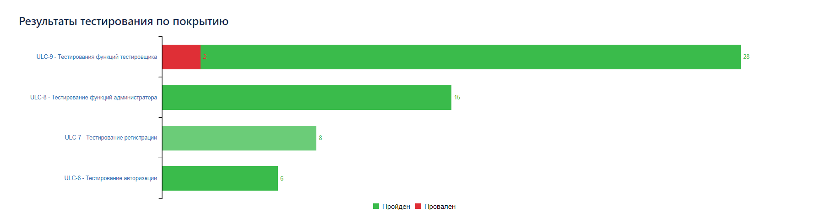

Рисунок 4 – Результаты тестирования

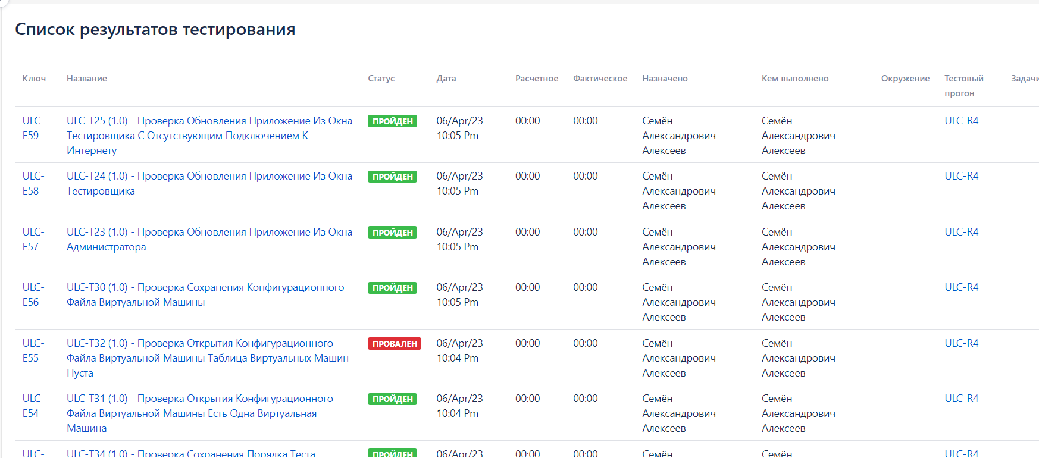

Рисунок 5 – Список результатов тестирования

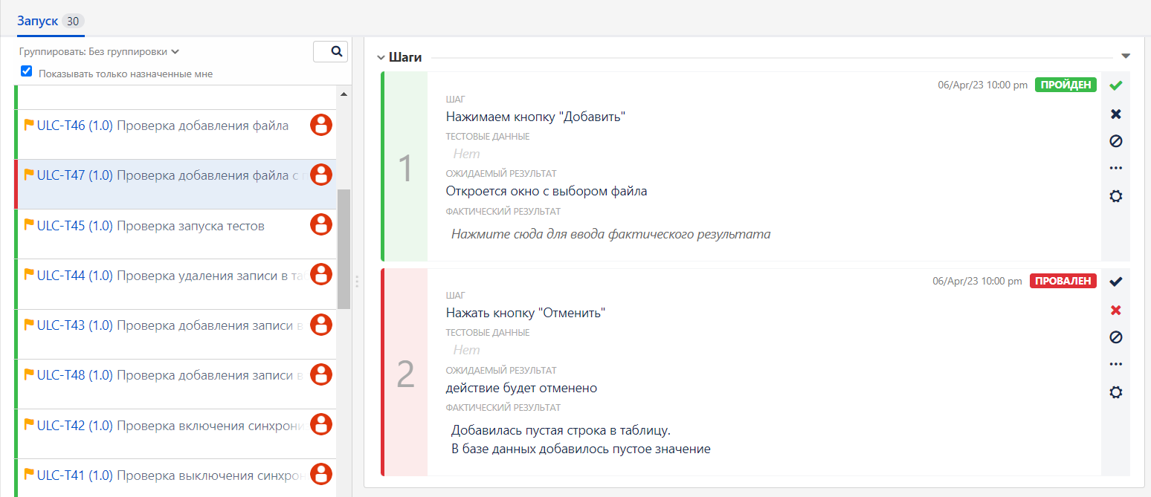

Рисунок 6 – Результат не пройденного теста

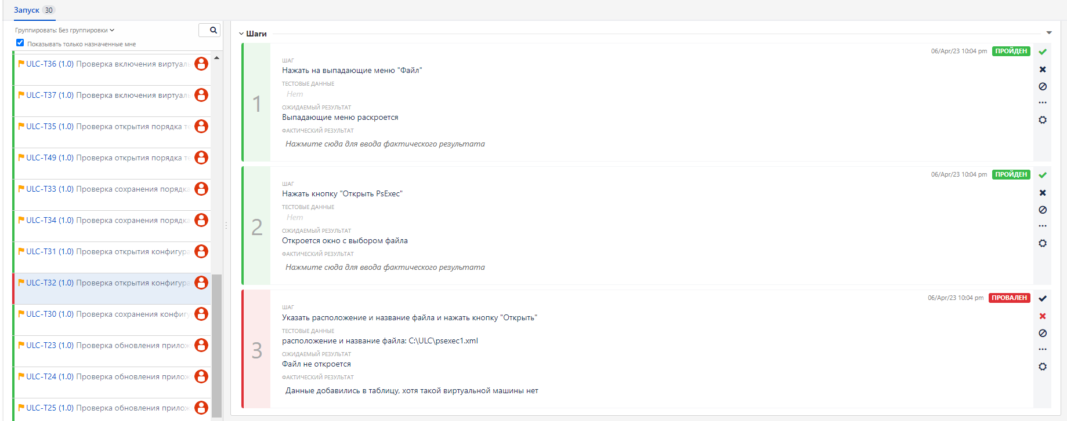

Рисунок 7 – Результат не пройденный тест